Soạn văn 6 Mỗi ngày một cuốn sách - Kết nối tri thức với cuộc sống sẽ được Đọc tài liệu bao gồm các câu trả lời cho các câu hỏi trong bài học, sau đó là tổng hợp lại kiến thức của cả bài đọc.

Soạn bài Mỗi ngày một cuốn sách - Kết nối tri thức
Gợi ý trả lời câu hỏi soạn văn 6 Kết nối tri thức bài Mỗi ngày một cuốn sách theo trình tự bài đọc.

Trước khi đọc
Câu 1. Cùng thiết kế một góc đọc sách nhỏ trong lớp. Hãy mang đến lớp một vài cuốn sách mà em muốn cùng đọc với các bạn.
Gợi ý
- Học sinh thiết kế góc đọc sách có thể trong lớp học, sảnh hoặc hành lang,…
- Các em mang đến lớp một vài cuốn sách mà em muốn cùng đọc với các bạn.
Câu 2. Chia sẻ những điều thú vị nhất mà em cảm nhận được từ cuốn sách mới đọc.
Gợi ý
- Chia sẻ những điều thú vị mà em cảm nhận được từ cuốn sách mới đọc: thế giới các loài côn trùng, ẩm thực xưa, những người anh hùng …
Câu 3. Kể tên một cuốn sách mà em cho là cần đọc trong tuần này và thuyết phục các bạn cùng đọc.
Gợi ý
- Học sinh kể tên một vài cuốn sách:
+ Hai vạn dặm dưới đáy biển.
+ Dế Mèn phiêu lưu kí.
+ Gió lạnh đầu mùa.
+ Những điều kì diệu về Trái Đất và sự sống.
+ …..

Cùng đọc và trải nghiệm

Sách hay cùng đọc
Câu 1. Chọn hai trong số các chủ đề sau để định hướng cho việc đọc sách: Tôi và các bạn, gõ cửa trái tim, yêu thương và chia sẻ, Quê hương yêu dấu, Những nẻo đường xứ sở, Chuyện kể về những người anh hùng, thế giới cổ tích, khác biệt và gần gũi, Trái Đất - ngôi nhà chung.
Trả lời
- Chọn 2 chủ đề:
+ Thế giới cổ tích
+ Gõ cửa trái tim
Câu 2. Với mỗi chủ đề đã chọn, tìm một cuốn sách có nội dung liên quan, cùng đọc và giới thiệu về cuốn sách đó bằng poster theo gợi ý.
a. Nêu rõ tên sách, tên tác giả, nhà xuất bản, năm xuất bản hoặc tái bản...
b. Tóm tắt nội dung: đề tài, chủ đề, bố cục, nhân vật, sự kiện, chi tiết,...
c. Liệt kê những câu văn, đoạn văn yêu thích được trích dẫn từ cuốn sách hoặc những câu nhận định về cuốn sách.
Trả lời
* Chủ đề Thế giới cổ tích
- Quyển 1: Thánh Gióng
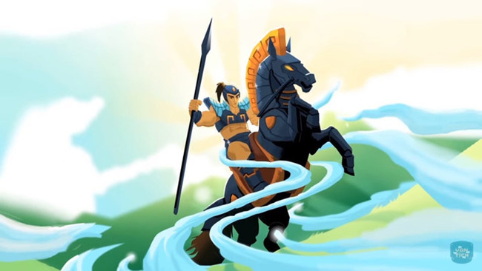
+ Thông tin sách: SGK Ngữ Văn 6 tập 1, trang 19, NXB Giáo dục.
+ Tóm tắt nội dung:
Hai vợ chồng ông lão ao ước có một đứa con. Bà ra đồng thấy một vết chân to ướm thử. Bà sinh ra Gióng, lên ba vẫn không biết nói. Giặc Ân xâm lược, vua sai sứ giả rao tìm người tài cứu nước. Nghe tiếng rao, Gióng liền nói được ngỏ lời xin đi đánh giặc. Gióng lớn nhanh như thổi, bà con làng xóm phải góp gạo nuôi. Vua cho mang ngựa sắt, roi sắt, giáp sắt đến, Gióng vươn vai cao hơn trượng, phi ngựa xông vào trận, giặc tan. Gióng cùng ngựa sắt lên núi Sóc Sơn và bay lên trời. Vua nhớ công ơn, lập đền thờ.
+ Những câu văn, đoạn văn yêu thích hoặc những nhận định về cuốn sách: Đoạn Thánh Gióng đánh giặc Ân.
- Quyển 2: Sự tích hồ Gươm
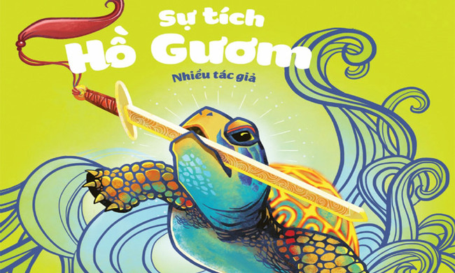
+ Thông tin sách: SGK Ngữ Văn 6 tập 1, trang 19, NXB Giáo dục.
+ Tóm tắt nội dung:
Giặc Minh đô hộ, nghĩa quân Lam Sơn nổi dậy nhưng thất bại, Long Quân quyết định cho mượn gươm thần. Lê Thận được lưỡi gươm dưới nước. Lê Lợi được chuôi gươm trên rừng, tra vào nhau vừa như in. Từ đó nghĩa quân nhanh chóng quét sạch giặc ngoại xâm. Đất nước thanh bình, Lê Lợi lên làm vua, Long Quân cho đòi lại gươm thần. Vua trả gươm, từ đó hồ Tả Vọng mang tên hồ Gươm hay hồ Hoàn Kiếm.
+ Những câu văn, đoạn văn yêu thích hoặc những nhận định về cuốn sách: Đoạn văn miêu tả cảnh Lê Lợi trả gươm thần cho thần Rùa.
* Chủ đề Gõ cửa trái tim
- Quyển 1: Bố con cá gai
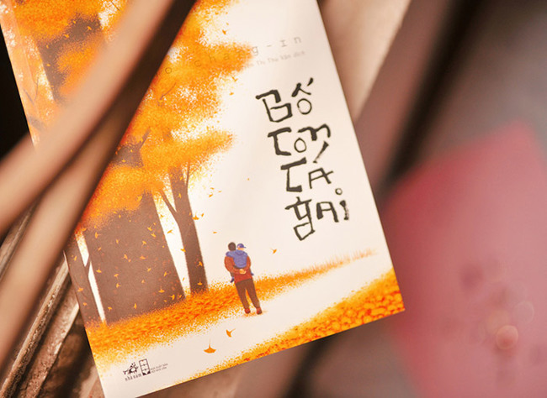
+ Thông tin sách: In năm 2000, NXB Nhã Nam, tác giả Cho Chang-In.
+ Tóm tắt nội dung:
Nội dung tác phẩm là câu chuyện về hai bố con kiên cường, dũng cảm chống chọi với căn bệnh hiểm nghèo của đứa con, từ lúc em còn 3 tuổi cho đến giờ em đã lên 10. Thế nhưng em bé Daum lại rất giỏi, em chịu đau không hề khóc, em suy nghĩ lạc quan về cuộc sống. Em rất thông minh, quan tâm đến bố, rất hiểu chuyện vì em không muốn bố phải lo lắng. Còn người bố, dành cả tuổi trẻ để bên con, chăm sóc đứa con bị bệnh. Hơn ai hết bố hiểu chỉ cần bố vẫn còn niềm tin, sức sống thì sẽ truyền cảm hứng cho đứa con nhỏ tội nghiệp chiến thắng bệnh tật.
+ Những câu văn, đoạn văn yêu thích hoặc những nhận định về cuốn sách: Đoạn cuối truyện khiến em khóc vì quá cảm động.
- Quyển 2: Chiếc lược ngà
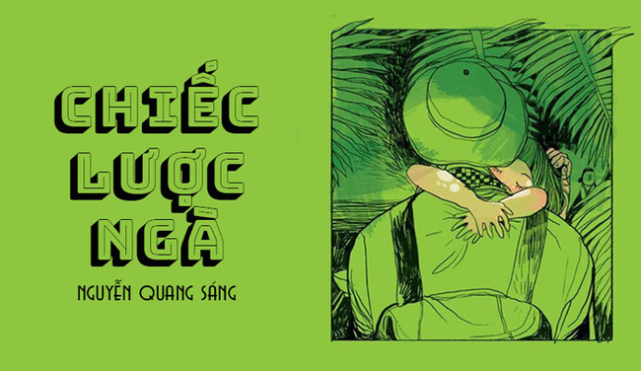
+ Thông tin sách: Tác giả Nguyễn Quang Sáng, trích trong 25 truyện ngắn Nguyễn Quang Sáng, NXB Thông tin, Hà Nội, 1990.
+ Tóm tắt nội dung:
Truyện kể về gia đình anh Sáu – một cán bộ kháng chiến. Anh Sáu xa nhà đi kháng chiến lúc bé Thu, con gái anh, chưa đầy một tuổi. Tám năm sau, anh mới có dịp trở về thăm nhà, thăm con. Nỗi vui mừng, niềm phấn khởi sắp được gặp lại con gái yêu khiến anh sung sướng vô cùng. Nhưng trớ trêu thay, bé Thu không chịu nhận anh là cha, một mực cự tuyệt dù mọi người đã hết lời giải thích. Nguyên nhân là do vết sẹo trên mặt anh Sáu khiến anh không giống với bức hình mà bé Thu đã giữ từ lâu. Nhờ bé Thu tâm sự với ngoại điều ấy mà mọi việc mới vỡ lẽ ra. Cha con nhận ra nhau cũng là lúc anh Sáu phải trở về chiến khu. Buổi sáng chia tay trên bến sông thật cảm động. Bé Thu ôm chặt anh Sáu không muốn rời. Dù rất yêu con nhưng vì nhiệm vụ chiến đấu, anh Sáu phải lên đường. Anh Sáu hứa sẽ trở về và tặng con một chiếc lược. Trên chiến khu, anh Sáu ngày đêm mong nhớ con. Anh dành hết tình yêu con vào việc làm chiếc lược ngà. Mỗi chiếc răng lược chất chứa muôn vàn nỗi nhớ và tình yêu mến con. Thật không may, trong một trận càn ác liệt của địch, anh Sáu đã hi sinh. Trước lúc ra đi, anh kịp gửi lại chiếc lược cho người đồng đội và nhờ trao lại cho con bé. Câu chuyện còn tiếp tục khi mười mấy năm sau, trong một chuyến đi công tác, người đồng đội của anh Sáu năm xưa bất ngờ gặp được bé Thu. Ông đã trao lại cây lược và kể về anh Sáu cho bé Thu nghe khiến bé Thu vô cùng xúc động. Tình cha con được gắn kết trong niềm hạnh phúc lẫn đau thương vô tận.
+ Những câu văn, đoạn văn yêu thích hoặc những nhận định về cuốn sách: Đoạn trích nhận cha con của bé Thu và ba đã gây cho em nhiều xúc cảm.

Cuốn sách yêu thích
Chọn đọc một cuốn sách yêu thích, có thể là sách văn học hoặc sach khoa học. Trong quá trình đọc, suy nghĩ về những điều sau:
Câu 1. Nhan đề: Vì sao cuốn sách có nhan đề như vậy?
Trả lời
Cuốn sách yêu thích: Bố con cá gai.
- Nhan đề nêu ra hai nhân vật chính trong câu chuyện: người bố - người con.
- Nhan đề so sánh bố con nhà họ với cá gai. So sánh như vậy mang dụng ý của tác giả về những con người nhỏ bé nhưng kiên cường.
Câu 2. Mở đầu: Phần mở đầu của cuốn sách có điều gì đáng chú ý.
Trả lời
Mở đầu: Phần mở đầu của cuốn sách có điều gì đáng chú ý? Tại sao?
- Phần mở đầu của cuốn sách ta thấy ngay lời trách yêu của người con với bố "Bố thật là một tên ngốc". Câu chuyện bắt ngay vào giọng kể của người con, xưng "tôi" mang tính chân thực cho câu chuyện. Mặc dù là lời trách nhưng người con ngay sau đó đã thể hiện rằng mình hiểu hết sự quan tâm và tình yêu của bố.
Câu 3. Thế giới từ trang sách: Em đã gặp những ai và đến nơi đâu qua trang sách đã đọc?
Trả lời
- Em đã được gặp những con người kiên cường, đi đến khắp nơi của đất nước Hàn Quốc nhưng có lẽ nhiều nhất vẫn là bệnh viện.
Câu 4. Bài học từ trang sách: Những gì còn đọng trong tâm trí em? Vì sao em thích cuốn sách này?
Trả lời
Bài học từ trang sách: Những gì còn đọng trong tâm trí em? Vì sao em thích cuốn sách này?
- Đọng lại trong tâm trí em là cái kết đau thương mà tác giả đã viết. Người bố cùng con mình đã chiến thắng căn bệnh quái ác, trải qua bao nhiêu đau khổ. Người con cuối cùng cũng khỏi bệnh nhưng người bố lại chính vì căn bệnh ấy mà qua đời.
- Em thích cuốn sách vì nó thể hiện tình cảm cha con thiêng liêng, sức mạnh phi thường của cả hai cha con. Bên cạnh đó cũng nhắc nhở mọi người phải yêu thương người thân trong gia đình, quý trọng thời gian bên cạnh họ. Em đặc biệt ấn tượng với câu này: "Nhưng mà con trai à, con là tất cả của bố. Dù bố có chết nhưng không phải là chết đâu."

Gặp gỡ tác giả: Nhà thơ Lò Ngân Sủn - người con của núi
Đọc văn bản
Theo dõi: Vấn đề được nêu ra để bàn luận.
Gợi ý
- Điều gì đã nuôi dưỡng và bồi đắp nên vẻ đẹp thơ mộng và mãnh liệt của núi trong thơ Lò Ngân Sủn.
Theo dõi: Những bằng chứng để làm rõ vấn đề.
Gợi ý
- Nhà thơ sinh ra và lớn lên ở Bản Qua, huyện Bát Xát, tỉnh Lào Cai và từ nhỏ đã đắm mình trong hơi thở của núi rừng.
- Khi lớn lên, thế giới của nhà thơ rộng mở hơn nhưng vùng đất Hoàng Liên Sơn hùng vĩ, miền biên cương phía Bắc của Tổ quốc vẫn là mảnh đất mẹ, nuôi dưỡng, bồi đắp tâm hồn nhà thơ,….
*Sau khi đọc
Tìm hiểu văn bản
Tác giả: Minh Khoa.
Tác phẩm: Theo báo điện tử Giáo dục Việt Nam, 12/2020.
Nội dung
Nhà thơ Lò Ngân Sủn - người con của núi là văn bản nghị luận về hồn thơ núi rừng của Lò Ngân Sủn. Hồn thơ ấy xuất phát từ chính nơi sinh thành cũng như tình yêu của tác giả với vùng đất quê hương mình.
Nghệ thuật
Văn bản nghị luận với luận điểm rõ ràng, lí lẽ chặt chẽ, dẫn chứng thuyết phục.
Trả lời câu hỏi
Câu a. Vì sao nhà thơ Lò Ngân Sủn được tác giả bài viết gọi là "người con của núi"?
Trả lời
- Nhà thơ sinh ra và lớn lên ở Bản Qua, huyện Bát Xát, tỉnh Lào Cai và từ nhỏ đã đắm mình trong hơi thở của núi rừng.
Câu b. Xác định câu văn nêu vấn đề chính được bàn luận trong bài.
Trả lời
Câu văn nêu vấn đề chính được bàn luận trong bài là:
“Vậy điều gì đã nuôi dưỡng và bồi đắp nên vẻ đẹp thơ mộng và mãnh liệt ấy trong thơ ông?”
Câu c. Những đoạn thơ được dẫn đóng vai trò gì trong bài viết?
Trả lời
- Những đoạn thơ được dẫn trong bài đóng vai trò làm bằng chứng để làm rõ vấn đề.
Câu d. Câu cuối cùng của bài viết có mối quan hệ như thế nào với câu nêu vấn đề ở phần mở đầu?
Trả lời
- Tổng hợp và kết luận về vấn đề đã được nêu ra bàn luận.

Phiêu lưu cùng trang sách
Câu 1. Cùng xem một bộ phim được chuyển thể từ một cuốn sách hoặc tác phẩm văn học có nội dung liên quan đến các chủ đề đã học.
Trả lời
Bộ phim được chuyển thể từ một cuốn sách hoặc tác phẩm văn học có nội dung liên quan chủ đề đã học: Thần thoại sử Việt – Truyền thuyết Thánh Gióng.
Câu 2. Thảo luận và so sánh để thấy những điểm tương đồng, khác biệt giữa nội dung, hình thức của phim và sách (hoặc các tác phẩm đã đọc)
Trả lời
So sánh điểm tương đồng, khác biệt giữa nội dung, hình thức của phim và sách.
- Tương đồng: Cốt truyện giống nhau.
- Khác biệt:
+ Hình thức:
Truyện: Ngôn ngữ.
+ Nội dung: Có một số điểm lệch nhất định trong 2 hình thức. Bộ phim có nhiều từ ngữ thêm thắt như các lời thoại của nhân vật, chưa có phần chỉ ra các địa danh mà Thánh Gióng để lại vết tích.
Phim: Hình ảnh, âm thanh.
Câu 3. Cùng thiết kế một poster nhằm giới thiệu bộ phim đã xem hoặc vẽ lại bìa cuốn sách yêu thích.
Trả lời
Thiết kế pô-xtơ giới thiệu bộ phim đã xem hoặc vẽ lại bìa cuốn sách yêu thích.
-/-
Với toàn bộ tài liệu hướng dẫn soạn bài Mỗi ngày một cuốn sách - Kết nối tri thức, hi vọng các em sẽ chuẩn bị bài học tốt nhất trước khi tới lớp. Chúc các em học tốt môn Ngữ văn 6.

